Lunes
15
de Febrero

Sexto de Primaria
Geografía

Viajando y conociendo el mundo

Aprendizaje esperado: Distingue la distribución y la relevancia del patrimonio cultural de la humanidad.

Énfasis: Reconoce la distribución del patrimonio cultural de la humanidad.

¿Qué vamos a aprender?

En esta sesión reflexionarás acerca de la distribución y relevancia del patrimonio cultural de la humanidad. Para ello, recuperarás algunos conceptos clave sobre qué es el patrimonio cultural y los elementos que se consideran parte del mismo como: sitios arqueológicos, monumentos arquitectónicos, tradiciones, expresiones artísticas, celebraciones y comida, entre otros.

Identificarás muchos colores, texturas y, hasta sabores, todo esto es parte del patrimonio cultural.

¿Qué hacemos?

Para saber sobre el patrimonio cultural, necesitas conocer las características particulares de la zona arqueológica, los monumentos, las tradiciones, las celebraciones y la historia de un lugar en específico.

Ten a la mano una libreta y un lápiz o pluma para escribir los aspectos más destacados o interesantes de esta sesión. Recuerda que también puedes emplear el libro de texto de Geografía, Sexto Grado, en la página 102.

https://libros.conaliteg.gob.mx/20/P6GEA.htm#page/102
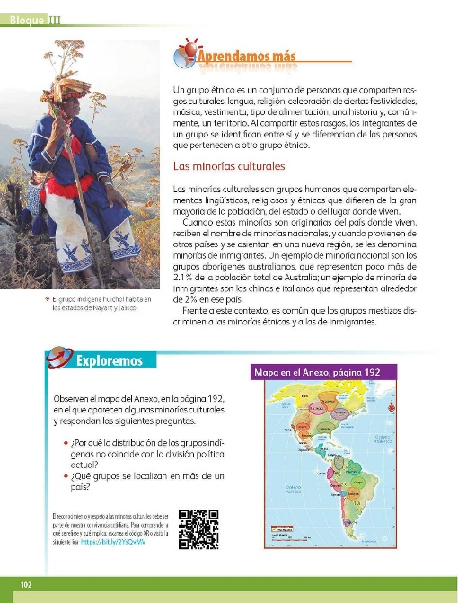

También vas a emplear el mapa “Patrimonio cultural de la humanidad”, que aparece en la página 89 del libro de texto Atlas de Geografía del Mundo, Quinto Grado.

https://libros.conaliteg.gob.mx/P5AGA.htm?#page/89
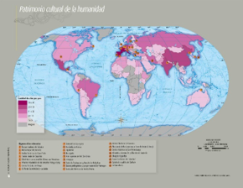
El mapa que aparece en el Atlas de México de 4o año, en la página 84, sobre las zonas arqueológicas.

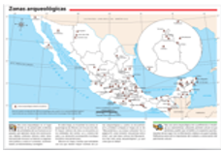
Y el mapa de nuestro país en el Atlas de México de 4° grado, página 88.

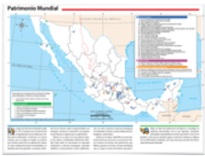

Para iniciar pregúntate, ¿Qué es el patrimonio cultural?

“El patrimonio cultural está formado por los bienes culturales que la historia le ha legado a una nación y por aquellos que en el presente se crean y a los que la sociedad les otorga una especial importancia histórica, científica o simbólica”.

Es decir que, el patrimonio cultural es la herencia recibida de los antepasados, y que viene a ser el testimonio de su existencia, de su visión del mundo, de sus formas de vida, y es, también, el legado que se deja a las generaciones futuras.

Por ejemplo, la Zona Arqueológica de Palenque es un patrimonio cultural, porque en ella quedó plasmada la cultura de una civilización antigua, la maya, su historia y su forma de vida.

La Zona Arqueológica de Palenque es un ejemplo claro de un patrimonio cultural, ahí se reflejan años de historia; también, la zona nos habla del estilo de vida que tenían los antepasados que la habitaron, de cómo se relacionaban entre sí, y de cómo eran sus tradiciones.

Te preguntarás si además de la Zona Arqueológica de Palenque, ¿Hay más ejemplos de patrimonio cultural?

Recuerda que el patrimonio cultural se divide en dos tipos: material e inmaterial.

El patrimonio material es la expresión de las culturas a través de objetos arqueológicos, históricos o artísticos, que constituyen la conservación de la diversidad cultural del país.

En el “Patrimonio material” pueden quedar las obras de arte, los libros, manuscritos, fotografías, películas, artesanías y todo objeto de carácter arqueológico, histórico, científico y artístico.

También, recuerda que el patrimonio material está constituido por los lugares, sitios, edificaciones, conjuntos arquitectónicos, zonas típicas y monumentos de interés con valor relevante desde el punto de vista arquitectónico, arqueológico, histórico, artístico o científico, reconocidos y registrados como tales. Estos bienes culturales inmuebles, son obras o producciones humanas que no pueden ser trasladadas de un lugar a otro, ya sea porque son estructuras, por ejemplo, un edificio; o porque están en inseparable relación con el terreno, por ejemplo, una pintura rupestre.

Entonces, el patrimonio “material”, es todo aquello que puedes ver, tocar y sentir.

Actividad 1

Dibuja en tu cuaderno una tabla como la siguiente para que escribas, según las imágenes que a continuación se muestran, lo que identificas como patrimonio cultural material y patrimonio cultural inmaterial.

Patrimonio cultural material | Patrimonio cultural inmaterial

De las imágenes siguientes, selecciona los elementos que representan el patrimonio material y colócalos en la columna que le corresponda.

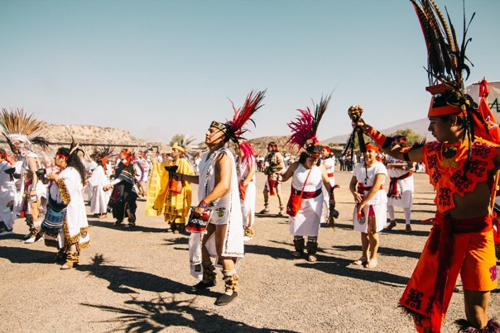

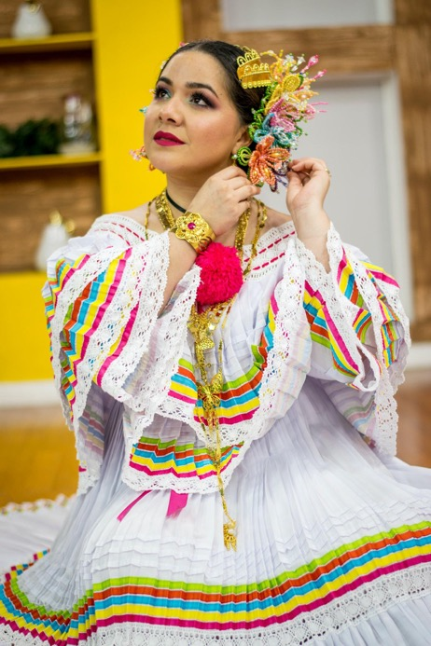

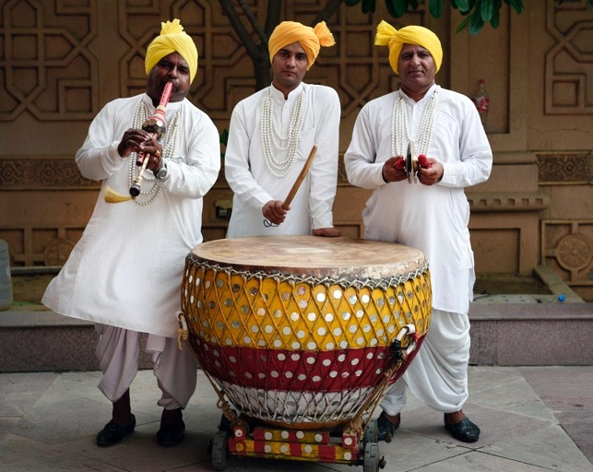
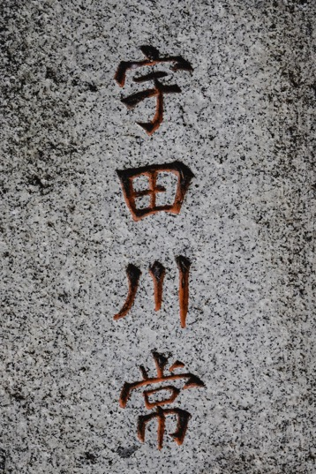

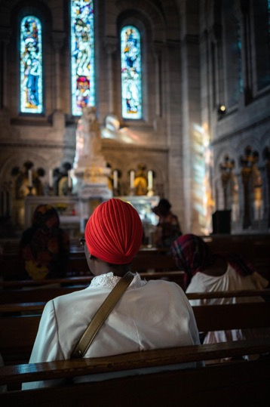

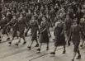

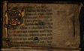

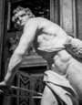
Ahora, el Patrimonio inmaterial, es el que se ha constituido por las tradiciones y costumbres que han concentrado el saber y la memoria de los antepasados como: la medicina tradicional, la religión, las diferentes lenguas, la música, las danzas religiosas y los bailes festivos, los trajes que identifican a cada región, la cocina, entre otros.

Existe una organización internacional, formada por muchos países, que es la encargada de promover y cuidar los bienes que forman el patrimonio cultural mundial que es vital para el ser humano.

México, tiene a nivel mundial un papel muy importante en la conformación del patrimonio cultural. En 1987, México integró, por primera vez, algunos bienes a la lista del patrimonio mundial, hoy cuenta con 29 sitios designados como patrimonio cultural y 9 como patrimonio cultural inmaterial.

Eso quiere decir que, tanto los sitios como las tradiciones mexicanos son reconocidos a nivel mundial, ya que en ellos se muestra nuestra identidad y la abundancia de nuestra tierra. No solo el patrimonio cultural son lugares o zonas arqueológicas o arquitectónicas, sino también las tradiciones y costumbres.

Actividad 2

Completa tu cuadro con los nombres de lo que identificas en las imágenes como “Patrimonio inmaterial”.

Ahora, observa parte del patrimonio cultural que hay en todo el mundo, viaja a través de las imágenes.

Viaja a Yucatán, a Chichén Itzá, una legendaria ciudad maya.

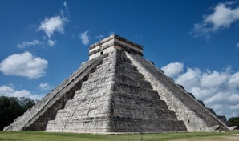

Esta ciudad fue un centro ceremonial y es considerada una de las nuevas Siete Maravillas del Mundo Moderno.

Ahora observa La Catedral de Auisgrán, en Alemania, que es una de las catedrales más antiguas de Europa, esta catedral es muy antigua y bella.

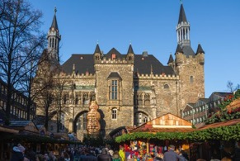

Egipto, en las Pirámides de Guiza, localizadas en la meseta del mismo nombre. Éstas son construcciones muy antiguas conformadas por criptas reales hechas para los faraones. ¡Qué antiguas y qué imponentes son!

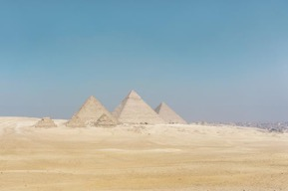

¡Viaja ahora a un magnífico megapalacio! Visita el Taj Mahal, que, propiamente, no es un palacio, es un mausoleo, es decir, un monumento funerario porque cubre una tumba, se encuentra en Agra, una ciudad al norte de la India. El emperador Shah Jahan lo mandó construir en honor a su amada esposa Mumtaz Mahal.

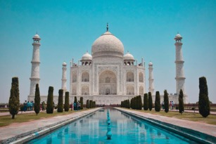

¡Qué impresionante! Esta construcción es una de las que están consideradas como parte de las Siete Maravillas del Mundo Moderno.

Ahora, visita una muralla muy larga, La Muralla China.

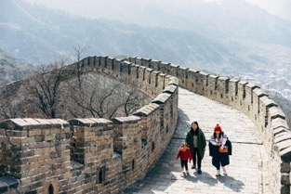

La Gran Muralla China está formada por una serie de torres conectadas mediante lienzos de muralla. En el año 2012, el organismo chino responsable del patrimonio cultural de ese país anunció que su longitud oficial es de 21 196 km.

Reflexiona respecto de si en todos los países hay sitios o tradiciones que se consideran patrimonio cultural de la humanidad. La respuesta es que no en todos los hay, pero sí en la mayoría.

La mayor parte de los países del mundo tienen riquezas, ya sean materiales o inmateriales, que son parte del patrimonio mundial, pero hay países con mayor patrimonio que otros. La distribución de los sitios que son reconocidos como parte del patrimonio cultural de la humanidad es irregular.

Como lo estudiaste en la sesión pasada, para conocer la distribución mundial del patrimonio cultural resulta útil revisar el mapa de la página 89 del Atlas de Geografía del Mundo de quinto grado.

https://libros.conaliteg.gob.mx/P5AGA.htm?#page/89

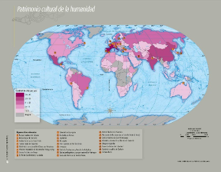
Si observas con detenimiento este mapa, notarás que la mayor cantidad de lugares considerados dentro del patrimonio cultural se encuentra en Europa occidental, en países como: Italia, España, Francia, Alemania y Reino Unido.

En el mapa puedes ver que, en el caso del continente asiático, destacan China e India; se sabe porque son los que tienen un color rosa obscuro que, de acuerdo con la simbología, representa a los países con la mayor cantidad de sitios que integran el patrimonio mundial.

En el caso de América, resulta muy claro en el mapa que, hablando de patrimonio cultural, México y Brasil son los países del continente que cuentan con más.

También, al ver los colores de la simbología del mapa, podrás darte cuenta de que los tonos más claros son los que representan la menor cantidad de sitios considerados parte del patrimonio cultural, y esos colores son los que predominan en África y Oceanía, lo cual significaría que esos continentes no tienen tantos lugares con tal reconocimiento.

Ahora revisa otros elementos que son parte del patrimonio cultural de México. En nuestro país podemos mencionar:

- Gastronomía, por ejemplo, la cocina tradicional mexicana del estado de Michoacán que es una tradición comunitaria ancestral de la vida cotidiana.

- Bailes, como el de los Parachicos de la fiesta tradicional de Chiapa de Corzo, en el estado de Chiapas.

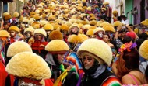

- Música, como La Pirekua que es un canto tradicional de las comunidades indígenas purhépechas del estado de Michoacán.

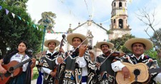

- Tradiciones religiosas, como La Romería de Zapopán, en el estado de Jalisco, que es un ritual para la llevada de la virgen de esa localidad.

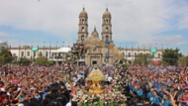

- Tradiciones culturales, como la Charrería que tiene su origen en el trabajo que realizaban los vaqueros, que considera entre otras actividades el pastoreo, arreo y lazada de ganado, tanto en corrales como en el campo abierto.

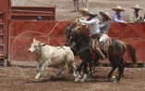

En México tenemos mucha diversidad, la cual es importante conocerla y valorarla.

Observa el mapa que aparece en el Atlas de México de 4o año, en la página 84, sobre las zonas arqueológicas. Allí se observan todas las zonas arqueológicas, como El Sabinito, Monte Albán, Tulum y muchos más.

Consulta el mapa de nuestro país en el Atlas de México de 4° grado, página 88. Allí revisa la riqueza de bienes que hay en algunos de los estados de nuestro país.

Conoce más de cerca un elemento de nuestro patrimonio: ¡La comida prehispánica! Observa el siguiente video.

- Video. Cocina prehispánica I.
https://www.youtube.com/watch?v=YGMmH_ivqMk

Has aprendido y conocido un poco de la gran diversidad cultural e histórica que tiene el mundo y que es patrimonio de la humanidad.

El Reto de Hoy:

Platica con alguien cercano, coméntale del patrimonio cultural material e inmaterial y pregúntale si en la comunidad donde vives, o en la región o estado hay ejemplos de patrimonio cultural material o inmaterial y escríbelos en tu cuaderno.

Si te es posible, consulta otros libros o materiales para saber más sobre el tema.

¡Buen trabajo!

Gracias por tu esfuerzo.

Para saber más:
Lecturas

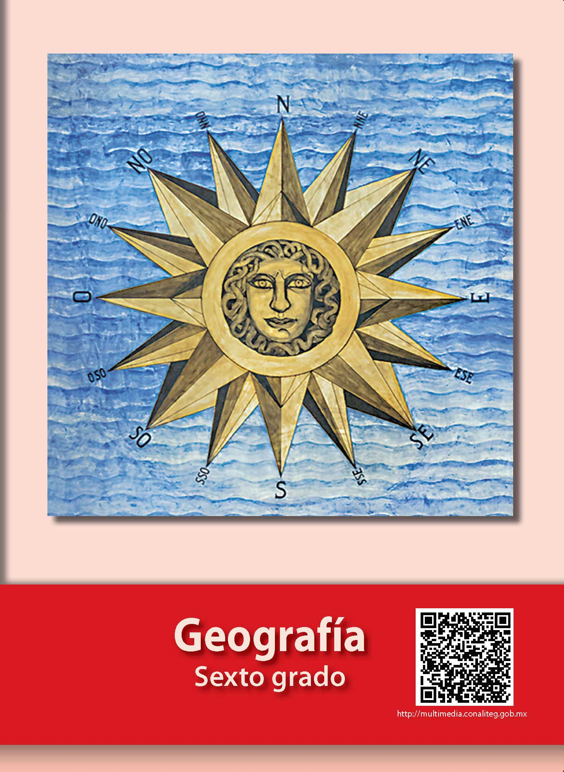
https://libros.conaliteg.gob.mx/20/P6GEA.htm

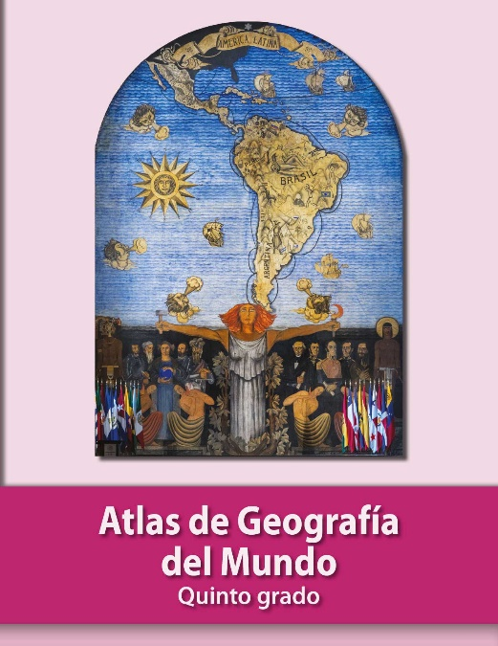
https://libros.conaliteg.gob.mx/P5AGA.htm?#page/1
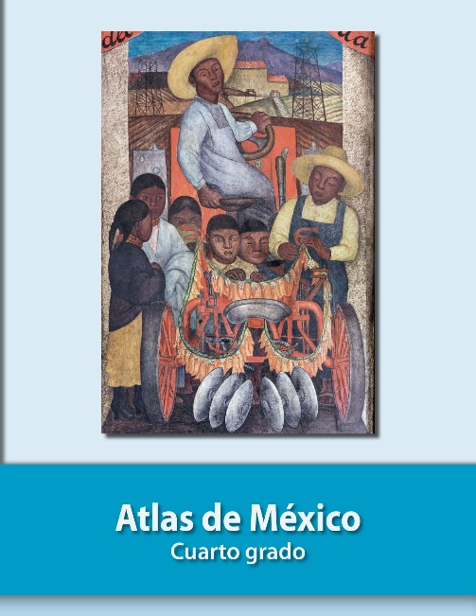
https://libros.conaliteg.gob.mx/P4AMA.htm

